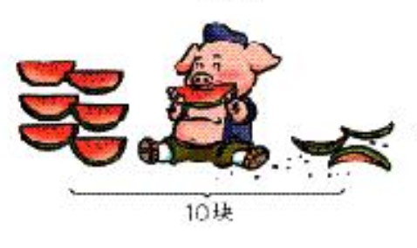
（人教新课标）一年级数学上册 连加连减
一、做一做先摆一摆，再填数
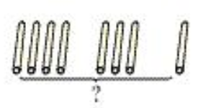
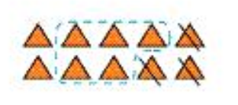
4+3+□=□ 10-3-□=□
二、算一算
3+4+1= 7+2+1= 2+2+4=
6+4+0= 4+3+2= 5+0+3=
三、填上数，使横行、竖行的三个数相加都得9。
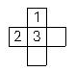

四、

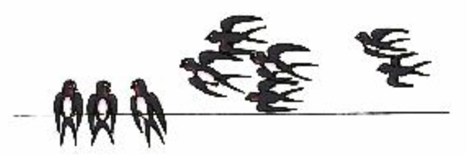
10-3-□=□ 3+□+□=□
（人教新课标）一年级数学上册 加减混合
计算
1+4+5= 2+7+1= 10-4-4= 8-1-3= 7-6+5= 2+6-4=
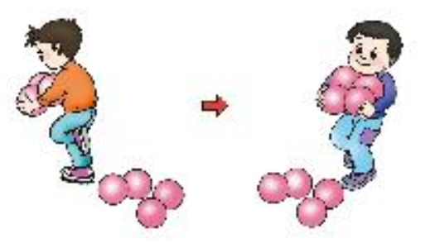
做一做

7-□+□=□

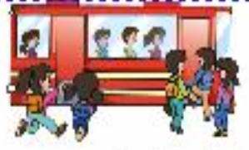


4+3+□=□ 6-□+□=□
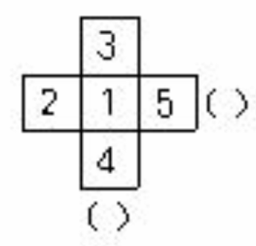
横行、竖行上的三个数相加，各得多少？
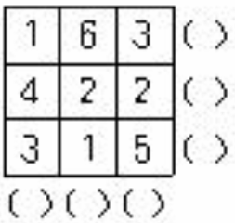
数学练习
一、看图列式。

○○ ● ● ● ○ ● ●
○ ● ●
○○ ● ● ● ○ ● ●
□+□=□ □+□=□ □+□=□
□+□=□ □+□=□ □+□=□

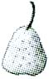


□－□=□ □－□=□ □－□=□
□－□=□ □－□=□ □－□=□
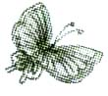

？个

？个 7个
□+□=□ □－□=□

二、看算式，先画○，再填数。

2+4=□ 5+1=□ 4+3=□
○○ ○○○○

7－3=□ 7－5=□ 6－1=□

○○○○○○○
10以内数的连加、连减以及混合运算复习题
一、填空题
1．填空．
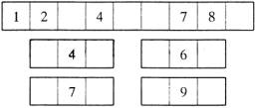
2．看图填算式．
（ ）＋（ ）＝（ ） （ ）＋（ ）＝（ ）
（ ）－（ ）＝（ ） （ ）－（ ）＝（ ）
3．按顺序填数．
1 |  |  |  | 5 |  | 7 |  |  | 10

10 |  |  |  |  | 5
4．选数填空．
（ ）＋（ ）＝4 （ ）＋（ ）＝5 （ ）－（ ）＝4 （ ）－（ ）＝5
（ ）＋（ ）＝3 （ ）＋（ ）＝8（ ）－（ ）＝3 （ ）－（ ）＝8
（ ）＋（ ）＝6 （ ）－（ ）＝6
5．填空．
比6少2的数是（ ）． 比5多1的数是（ ）
3比（ ）少3． 比5少（ ）的数是2．
比4多2的数是（ ）． 比6少1的数是（ ）
6．在○里填上“＋”或“－”．
4○4＝8 5○5＝0 7○3＝4 9○6＝3 5○2＝7 10○6＝4
3○7＝10 6○2＝4 5○4＝9 1○8＝9 10○5＝5 8○2＝10
7．填空．
8．
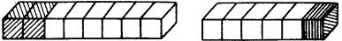
（ ）＋（ ）＝（ ） （ ）＋（ ）＝（ ）
（ ）＋（ ）＝（） （ ）＋（ ）＝（ ）
（ ）－（ ）＝（ ） （ ）－（ ）＝（ ）
（ ）－（ ）＝（ ） （ ）－（ ）＝（ ）
9．填空．
9比5多（ ）8比2多（ ）7比4多（ ）
5比9少（ ）2比8少（ ）4比7少（ ）
10．按要求填空．
4 7 2 9 8 6 5 1
（1）从左边起第四个数是（ ）
（2）从右边起第三个数是（ ）
（3）从左边起第二个数加上从右边起第一个数一共是（ ）
（4）从左边起第四个数减去从右边起第二个数得（ ）
11．填空．
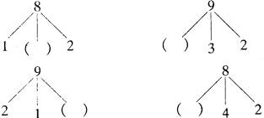
12．
（l）从左面数，○排在第（ ）个．
（2）从右面数，△排在第（ ）个．
（3）△左面有（ ）个图形．
（4）○右面有（ ）个图形．
（5）从○开始往右数，数到第（ ）个是△．
（6）☆和△相隔（ ）个图形．
13．填空．
（1）8和10中间的一个数是（ ）．
（2）5前面的一个数是（ ）．
（3）6后面的一个数是（ ）．
（4）9前面的第三个数是（ ）．
（5）比8多2是（ ），比9少2是（ ）．
（6）比10少3是（ ），比5多4是（ ）．
（7）9比3多（ ）．
（8）7比9少（ ）．
14．填正确的算式．
9－2 7＋3 5＋5 8－1 4＋5 10－1
9＋0 5＋3 1＋6 9－1 4＋6 10－2
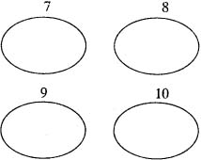
二、判断题
1．对的在（ ）里画“√”，错的画“×”．
1＋2＝3（ ） 2＋1＝3（ ） 1＋3＝2（ ） 4＋1＝3（ ）
1＋4＝5（ ） 2＋2＝3（ ） 3＋1＝4（ ） 2＋3＝5（ ）
2．判断题．（对的打“√”，错的打“×”）
（1）与5相邻的数是6和4．（ ） （2）0表示一个也没有．（ ）
（3） 列式是5－2．（） （4）从0到5是5个数．（ ）
三、计算题
1．比一比，看谁做得又对又快！
2＋3＝ 6－3＝ 7－4＝ 4＋2＝ 3＋3＝ 4＋5＝ 5－2＝
6－5＝ 3＋4＝ 6＋l＝ 8－5＝ 2＋4＝ 8－4＝ 5－4＝
2．口算．
5＋4＝ 5－3＝ 3＋0＝ 8＋7＝ 9＋7＝ 7－7＝ 3＋5＝
10－4＝ 9－8＝ 7－2＝ 7－6＝ 3＋7＝
10－6＝ 9－6＝ 9－5＝ 5－4＝ 8－3＝ 5＋2＝
3．计算下面各题．
2＋5＝ 9－4＝ 7＋3＝ 6－4＝ 2＋2＝ 6－6＝
1＋5＝ 7－5＝ 8－7＝ 2＋8＝ 4＋5＝ 9－6＝
8－4＝ 8－2＝ 8＋1＝ 4＋6＝ 10－9＝ 10－4＝
4．计算．
5＋1＋3＝ 5－3＋6＝ 9－6－2＝ 9－6＋7＝
9－7－2＝ 6＋3－7＝ 7＋2－5＝ 2＋5－4＝
8－3－0＝ 4－2＋5＝ 9－8－1＝ 10－4＋l＝
一年级数学（上）第三单元形成性测试参赛试卷
一、比一比，看谁做得又对又快。
9＋1 = 4＋2 = 10－3 = 5－5 = 3＋5 =
4＋4 = 7－7+2 = 6＋2-4 = 8＋0+1 = 9－0-6 =
二、我会填。
（1）．谁的火车开得快？
-4 -2 +3 -7 +1 -4 +3 -2
10→ → → → 9 → → → →
（2） 、
（ ）里可以填几？
4－（ ）= 3 （ ）＋3 = 3 （ ）＋2 = 7
（ ）－0= 2 （ ）＋1= 7 （ ）－9= 0
0＋（ ） = 6 ( ) －0 =9 ( )﹢7=10
（ ）-( )=3 ( )+( )=( ) ( )-（ ）=( )
（3）.

每次多 个
（4） .

= =
三、数一数，填一填。
（1）
 有（ ）只
 有（ ）只
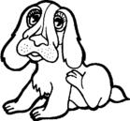 有（ ）只
比多多少只？ =

比少多少只？ = =
一共有多少只？ =

（2）.
○○○○○○
△△△△△△△△△△
○比△少 个
△比○多 个
△△△△
○○○○○○○
比 少 个

= =
四、乌龟和小白兔赛跑。
7+1 9-4 4+5 8-2 9-7 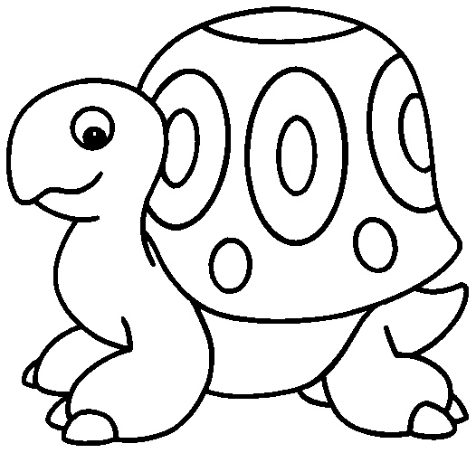 ____＜____＜____＜____＜____
2+8 8-7 3+6 7-5 7-3  ____＞____＞____＞____＞____
五、乘火车（连一连）。

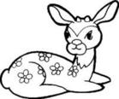
9-3
4-0
2+8
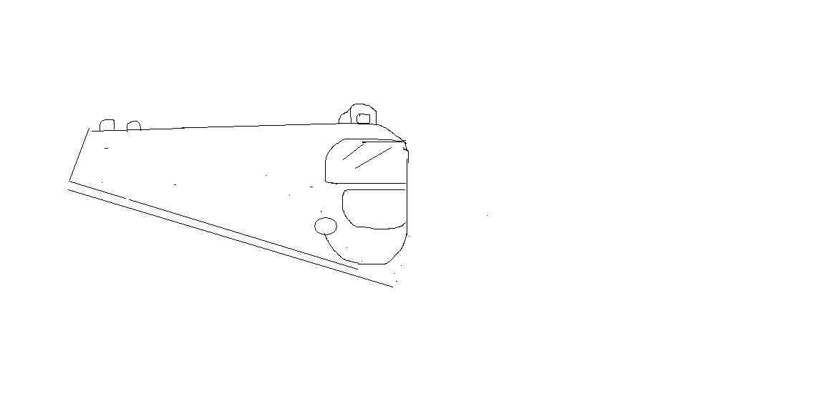
10
4
6
8
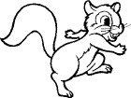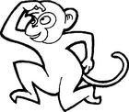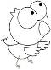
9+0
8-2
2+6
六、看图列式。
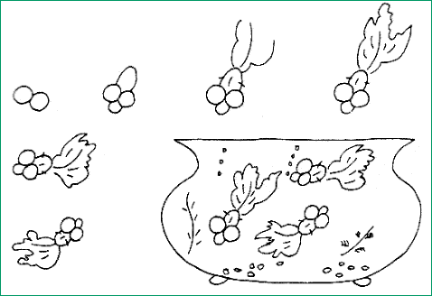
（1）

问：一共有几条鱼？

=

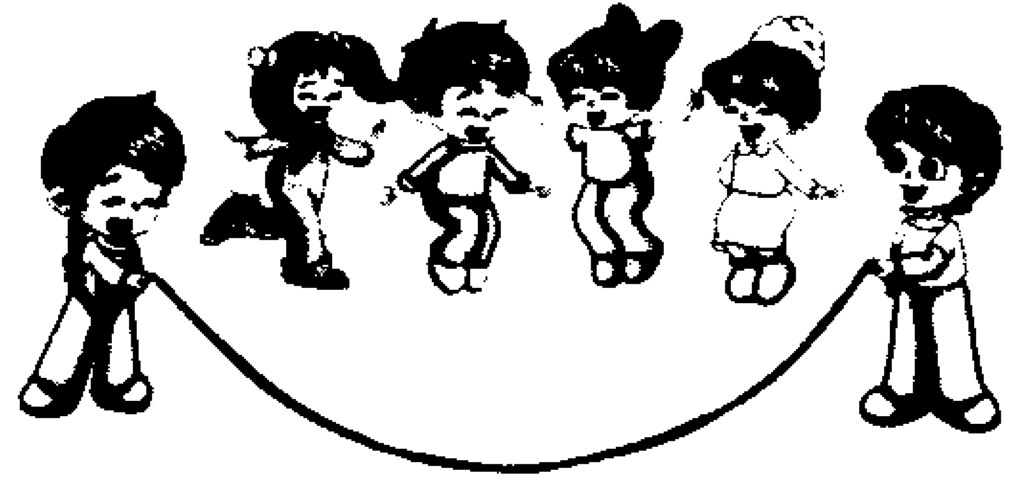
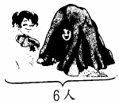
（2
？人

= =

单 元 测 试
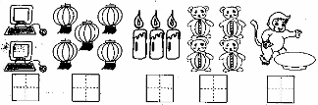
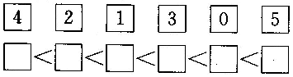
一、数一数，写一写。 二、从小到大排一排。

三、看谁算得又对又快。
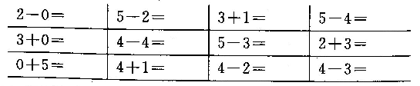

四、看图列算式 。
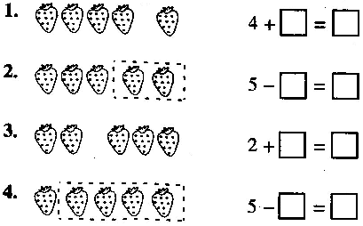
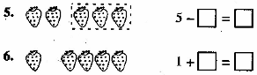

五、给小昆虫排队。
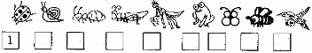
- 一共有( )只昆虫。
- 从右边数，青蛙是第( )个，第3个是( )。
- 从左边数，蜗牛是第( )个，第1个是( )。
- 把左边4个小昆虫圈起来。
- 青蛙的左边是( )只昆虫。
- 蜜蜂的左边有( )只昆虫。

六、看图列式。

七、比一比。
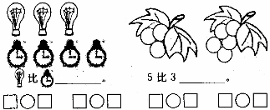
八、在里○填上“>”、“<”或“=”。
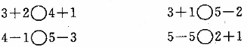
九、在水滴上填上合适的数。
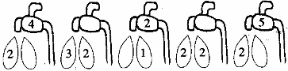
十、填一填。
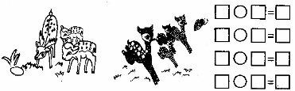
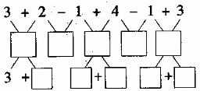

十一、看图列式计算。
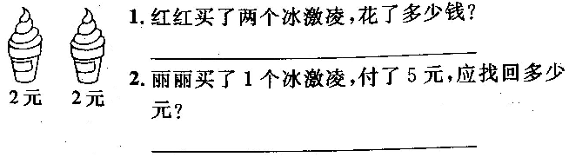
十二、由大到小连连看。
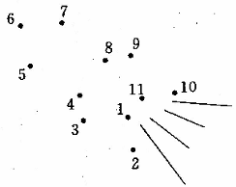
十三、动脑筋。
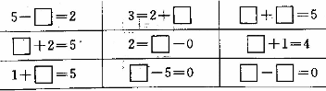
十四、你一定能行。
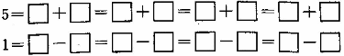
十五、左面的□里可以画几朵花？右边的呢？
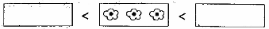
十六、填一填。
- 把4块糖果公平地分给两个小朋友，应该每人分 块。
- 小朋友站队，从左面数，小刚站第2个，从右面数，小刚站第4个，这一队一共有 个小朋友。
十七、照样子画一画，再写出得数。
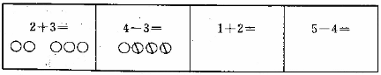
十八、在○里填上运算符号。
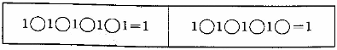
十九、根据符号代表的数字，在( )里填上合适的数。
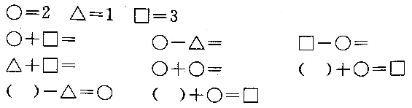
二十一、找朋友。
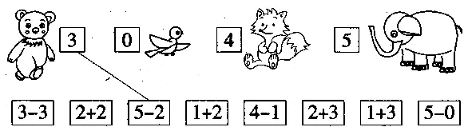
二十二、排名次。
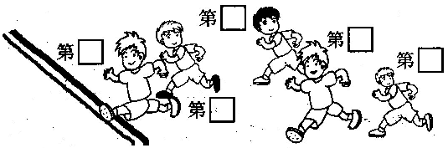
二十三、把正确的图连起来，组成下面的数学小故事

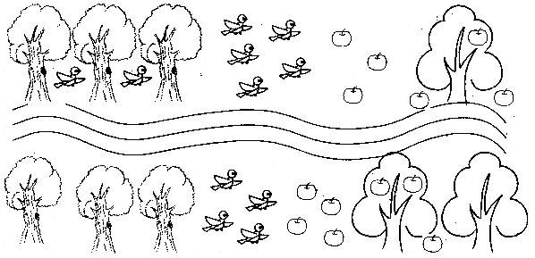

二十、看图列式计算。

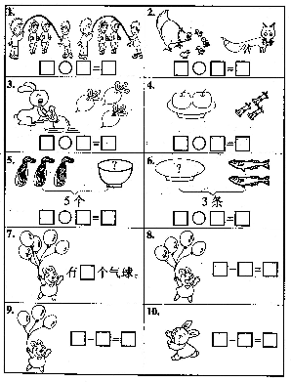
二十四、智力魔盘。
